# 进度控制与工作执行情况分析报告

# 一 进度控制目的

为了保障项目能按期完成，在项目完成过程中能够合理安排资源供应，同时能够节约项目成本。进度控制是在保障项目质量，不增加实际成本的前提下，最大限度的确保项目工期能够满足预计项目工期的要求，这是进度控制的主要目的。

# 二 进度控制工具

Microsoft Project (或 MSP)是一个国际上享有盛誉的通用的项目管理工具软件，凝集了许多成熟的项目管理现代理论和方法，可以帮助项目管理者实现时间、资源、成本的计划、控制。

Microsoft Project 不仅可以快速、准确地创建项目计划，而且可以帮助项目经理实现项目进度、成本的控制、分析和预测，使项目工期大大缩短，资源得到有效利用，提高经济效益。是专案管理软件程序由微软开发销售。软件设计目的在于协助专案经理发展计划、为任务分配资源、跟踪进度、管理预算和分析工作量。第一版微软Project 为微软Project for Windows 95，发布于1995年。其后版本各于1998, 2000, 2003，2006和2012年发布。本应用程序可产生关键路径日程表——虽然第三方ProChain和Spherical Angle也有提供关键链关联软件。日程表可以以资源标准的，而且关键链以甘特图形象化。另外，Project可以辨认不同类别的用户。这些不同类的用户对专案、概观、和其它资料有不同的访问级别。自订物件如行事历、观看方式、表格、筛选器和字段在企业领域分享给所有用户。

# 三 软件项目进度控制步骤

# 3.1 总体计划

在确定课程项目以及相关实验内容之后，小组进行开会讨论，对实验内容进行分析，并依据项目属性，基于Project工具对整个实验过程做了整体规划，如图3.1所示：

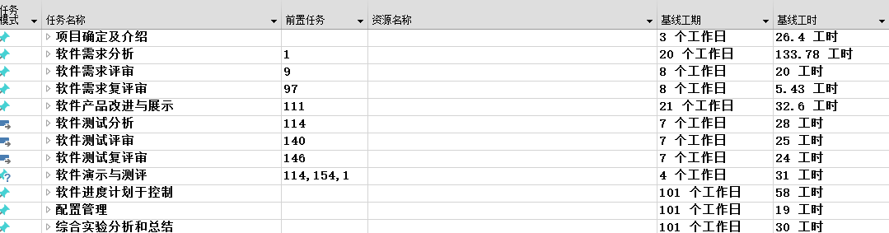

图3.1 项目总体计划

从项目总体计划可以看出，项目计划工期101个工作日，计划所用总工时433.31个工时，但是在具体实施过程中由于计划的变更与调整，或者计划的不合理，导致实施过程中的实际工期与实际工时不能与相应的基线工期与工时一一对应。下面对这些影响因素一一进行分析。

# 3.2 计划变更及其影响因素

根据对实验过程中的历次Project的分析，可知项目计划变更的具体情况如图3.2所示。

|  |  |  |  |  |
| --- | --- | --- | --- | --- |
| 实验内容 | 文档名称 | 变更原因 | 变更类型 | 提交时间 |
| 实验准备 | Project管理第一次 | 无 | 无 | 20170315 |
| 实验1 | ProJect管理第二次 | 无 | 无 | 20170324 |
| 实验1 | ProJect管理第三次 | 刘超老师对文档提出问题，为了对问题进行  修改，添加修改部分计划。 | 在前期计划中，由于考虑不周，未考虑到需要修改的计划 | 20170330 |
| 实验1 | ProJect管理第四次 | 刘超老师再次对文档提出问题，为了对问题进行修改，添加修改部分计划。 | 在前期计划中，由于考虑不周，未考虑到需要修改的计划 | 20170406 |
| 实验1 | ProJect管理第五次 | Project管理计划书中多了工期和工时两项 | 对老师表述理解不清，导致错误 | 20170406 |
| 实验2 | ProJect管理第六次最新 | 缺少正确的列明记录相应的计划和实际项目信息 | 对老师表述理解不清，导致错误 | 20170413 |
| 实验2 | ProJect管理第六次最新 | 缺少项目计划和实际执行的对比 | 对老师表述理解不清，导致错误 | 20170413 |
| 实验2 | ProJect管理第六次最新 | 所有成员的实际工作量几乎为0不合理 | 计划实施的逻辑不合理 | 20170413 |
| 实验2 | ProJect管理第六次最新 | 只考虑了修改需求，没有考虑到新增需求 | 在前期计划中，由于考虑不周，未考虑到需新增的计划 | 20170413 |
| 实验3 | B组最新 | 资源图缺少灰色基线 | 对老师表述理解不清，导致错误 | 20170427 |
| 实验3 | B组最新 | 第二列不对，并多了两列 | 对老师表述理解不清，导致错误 | 20170427 |
| 实验3 | B组最新 | 因为项目的需要编写计时工具同时编写使用手册 | 新增需求 | 20170427 |
| 实验3 | B组最新 | 刘超老师要求添加类图时序用例的对应表 | 新增需求 | 20170504 |
| 实验3 | B组最新 | 由于新编写模块的需要，新添加了测试用例 | 新增需求 | 20170511 |
| 实验4 | B组测试部分 | 多了具体测试部分 | 在前期计划中，由于考虑不周，未考虑到需新增的计划 | 20170516 |
| 实验4 | B组测试部分 | 缺少检查单 | 对老师表述理解不清，导致错误 | 20170516 |
| 实验5 | B组测试复评审 | 没有考虑具体测试部分 | 对老师表述理解不清，导致错误 | 20170523 |
| 实验5 | B组测试复评审 | 没有考虑测试A组需求 | 新增需求 | 20170530 |
| 实验5 | B组软件测评与演示 | 之前文档没有软件对照表 | 新增需求 | 20170607 |

表3.2 计划变更具体情况

# 3.3 计划变更分析

根据表3.2中计划变更具体情况的分析可知，计划变更类型，主要可以分为(1)在前期计划中考虑不周。（2）对老师表述理解不清导致错误。（3）计划实施的逻辑不合理。（4）新增需求四种计划变更类型。其中各种类型出现的次数，如表3.3所示

|  |  |  |  |  |
| --- | --- | --- | --- | --- |
| 变更类型 | 在前期计划中考虑不周 | 对老师表述理解不清导致错误 | 计划实施的逻辑不合理 | 新增需求 |
| 出现次数 | 4 | 7 | 1 | 5 |

表3.3 不同变更出现次数

根据表3.3可知，对于老师表述理解错误导致出现的计划变更情况最多，这种情况在前期的计划中出现的比较多，可能原因，前期的课程中，对老师讲课的方式不适应，对课程的内容理解不是很好，相对于后期课程中，前期课程与老师交流也比较少，这也是导致该错误在后期出现的比较少的原因之一。

前期计划中考虑不周情况主要出现在前期的计划中，主要是因为前期计划中对于每次实验的实验内容理解不是很好，比如前期在开始的计划中从来不考虑评审的问题，也不考虑自己文档再评审中出现问题该如何修改，这导致在前期计划中，缺少了很多应有的内容，但是在后期课程中，因为有前期计划错误积淀，同时随着自己对课程理解的深入，这种错误出现的情况逐渐减少。

计划实施的逻辑不合理，这种情况出现了一次，可以当作偶然情况，主要没有按照老师的要求建立Project中的各个“项”，同时自己对Project使用方式不是很熟悉。

新增需求主要出现在后期的实验中，这主要是因为随着后期的实验的内容的增加，以及随着课程的进行，老师对课程提出新的要求，从而导致新的需求的增加。

# 四 资源分配及其影响因素分析

# 4.1 资源分配原则

为了更好更快的完成实验内容，小组采用的是按照个人特点分配任务，在项目确定之后，小组组内进行多次会议，在会议中每个人阐述自己的优势部分，根据个人不同的优势，具体任务分配如下。

|  |  |  |  |  |
| --- | --- | --- | --- | --- |
| 姓名 | 性别 | 特点 | 分工 | 职位 |
| 胡明昊 | 男 | 1最先了解使用Blade对Blade了解的比较好。2.编码能力较强。  3.PPT与Word的能力比较强 | 1.负责小组前期需求文档的撰写指导工作。  2.负责编写新增功能的工作。  3.负责小组中使用工具的编写工作。  4.负责小组word排版与PPT制作的工作。  5.负责实验7配置管理部分 | 组员 |
| 穆鹏飞 | 男 | 1.对UML图形了解比较多  2.之前有过Project的使用经验  3.对JDBC数据库部分了解比较多 | 1.负责项目内关于数据库部分的所有部分的撰写。  2.负责小组整个学期项目计划，会议召集，任务分配等功能。  3.负责项目中使用的UML图形的绘制。  4.负责实验6计划管理部分 | 组长 |
| 刘晔 | 男 | 1.之前有过测试经验。  2.之前项目有过与请求响应部分相关的功能  3.经常做统计分析的工作 | 1.负责小组测试文档的撰写与指导工作。  2.负责实验8的内容。  3.负责文档请求响应部分的所有内容的撰写 | 组员 |
| 汪晓燕 | 女 | 1.对RUCM比较了解  2.细心，文笔比  较好 | 1.负责文档中所有RUCM部分的撰写  2.负责搜集，整理老师课堂中提出的问题。  3.负责评审模板的制作，及评审整理。  4.负责小组检查单的撰写。  5.负责小组会议记录的记录工作 | 组员 |

表 3.4 资源分配原则

对于实验的整个过程而言，每个组员对于每次实验都有参与，表3.4的分工只是表明某个人在某次实验可能更适合某次实验，其在此次试验中的工作较多，并要担负对其他组员工作的指导作用。

# 4.2 资源分配的影响因素

在资源分配过程中，根据每个人的特点分配相应的任务不但可以使项目以较高的质量完成，同时也可缩短项目文档的完成时间。但是由于在资源分配过程中，未考虑“异常”情况，如组员生病，请假等原因，也导致在计划执行过程中有部分不合理的地方。

对于生病情况，如在软件测试评审与软件测试复评审中由于胡明昊同学生病，不能完成先前分配的工作，故PPT制作分配给穆鹏飞同学，如图4.1所示。

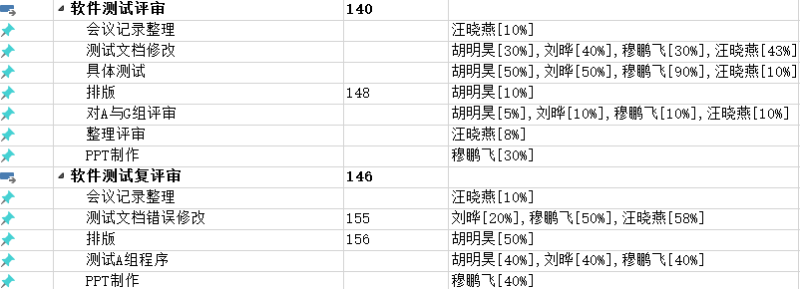

图4.1 由于生病多出工作

由于汪晓燕同学实验室任务繁重，在软件演示与测评时，请了一次假，导致软件演示与测评工作分配给组内其他人员撰写，这也是前期计划中未考虑的。如图4.2所示

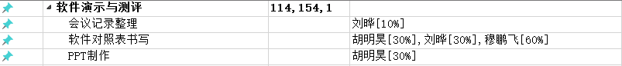

图 4.2 由于请假多出工作

# 五 实验6部分总结

# 5.1 实验6总工时总结

项目初期计划工时为433.31个工时，在实际完成中用了430.02个工时如图5.1所示，由于本组内有3人上学期有高等软件工程课的上课经验，对软件工程了解的比较多，所以本组总工时与其他组相比少很多，但是这并没有影响到本组作业的质量。

从工时数据来看，工时的计划与实际完成相差不大。但是实际上，在项目进行中，需求的增加和删除，以及完成某项计划的实际时间多于或少于基线时间，最终的结果只是恰巧与计划工时相差不多，而不是因为自己前期计划的合理性较好。

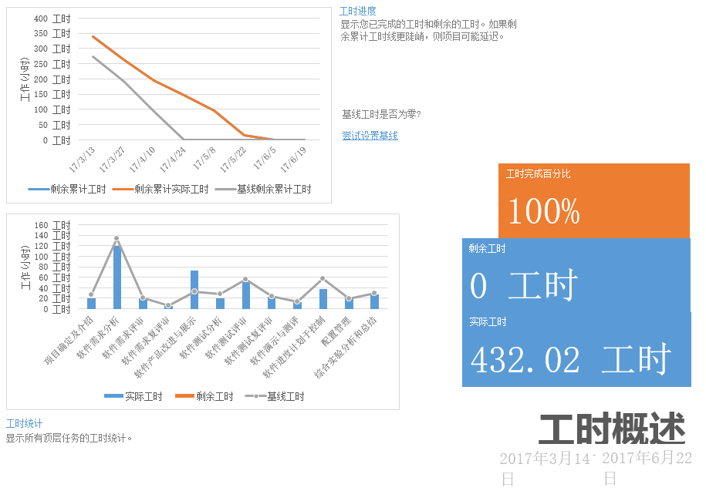

图5.1 项目工时总览图

根据图5.1可以看出，项目整个过程中基线工时与实际工时基本相符，这也表现了，项目在前期Project计划的合理性。对于软件产品改进与展示大大超出基线工时，是由于对软件的改进难度估计不足，由于为了使改进部分能够有更好的鲁棒性，对软件改进部分做了部分测试，这在之前的计划中也没有考虑。

对于软件进度计划与控制而言，由于前期过程对软件不熟悉，对老师要求的内容理解不透彻，导致前期在Project计划中用时较多，这也导致了对后期计划的制作造成影响，从而导致基线工时偏多。但是Project工具的使用，熟练度的提高，随着项目的进行，Project的使用时间逐渐缩短，这就使软件进度与计划控制时间偏多。

# 5.2 实验6个人工时总结

实验6中的个人工时如图5.2所示，从图中可看出，个人工时分配很不均衡，这主要由于以下三个原因

（1）由于在计划执行过程中，有的人未使用工时记录工具，

（2）记录的时间由于个人因素不是很准确

（3）对工具的使用不熟练，对作业内容不熟悉。如穆鹏飞同学在实验6过程中，前期对Project工具使用不是很熟悉，导致前期Project计划中浪费的时间较多。在配置管理过程中，随着文件的增加，胡明昊同学在整理文件时用了很多时间，最后为了更好的完成配置管理工作，还开发了相应的工具，这也归属在实际工时中。

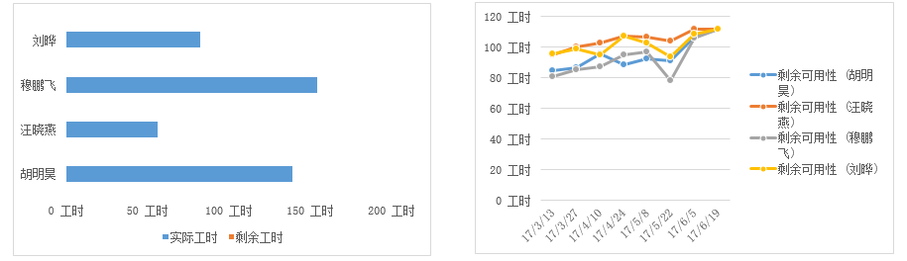

图5.2 实验6个人工时概述

# 5.3 实验6总结

对于实验6，前期一定要考虑各类异常情况，如病假，事假等，预留出流动时间，从而能使组内人员更好的完成计划。

对于任务分配，一定要遵循按人员特点，任务属性进行任务的分配，这样能最大化每个人的能力，也能更快更好的完成相应的任务。

对于计划准确性而言，对于可能使用到工具的地方，包括自己开发工具，使用别人的工具，一定要预留出相应的时间，同时对于使用别人的工具而言，要考虑到随着工具的使用，熟练度的增加，使用时间会逐渐缩短，这些都需在前期计划中进行考虑。只有充分考虑这些内容，才能让计划更有效，更准确，从而达到更好完成项目的目的。

# 5.4 实验6经验

对于Project的计划，在初始时，一定要按照老师的要求，组织Project中的相应列，同时对于发现的问题应该尽快修改，否则随着错误的积累，到后期错误会越来越多，不但导致错误修改繁杂，同时也会影响对后期Project分析的准确性。

对于每次实验内容，以及老师新增的需求部分要及时与老师交流，明确老师的要求，从而能够更准确的组织Project中的内容。

对于人员分配而言，要根据每个人的特点，按特点分配任务，同时要多开会多交流，这样能更快更好的完成项目。

# 六 课程建议

在课程前期要保证Project的正确性，否则对后期的计划分析有很大影响，对于各项实验内容，可以详细列出实验内容，以方便Project的准确制作。